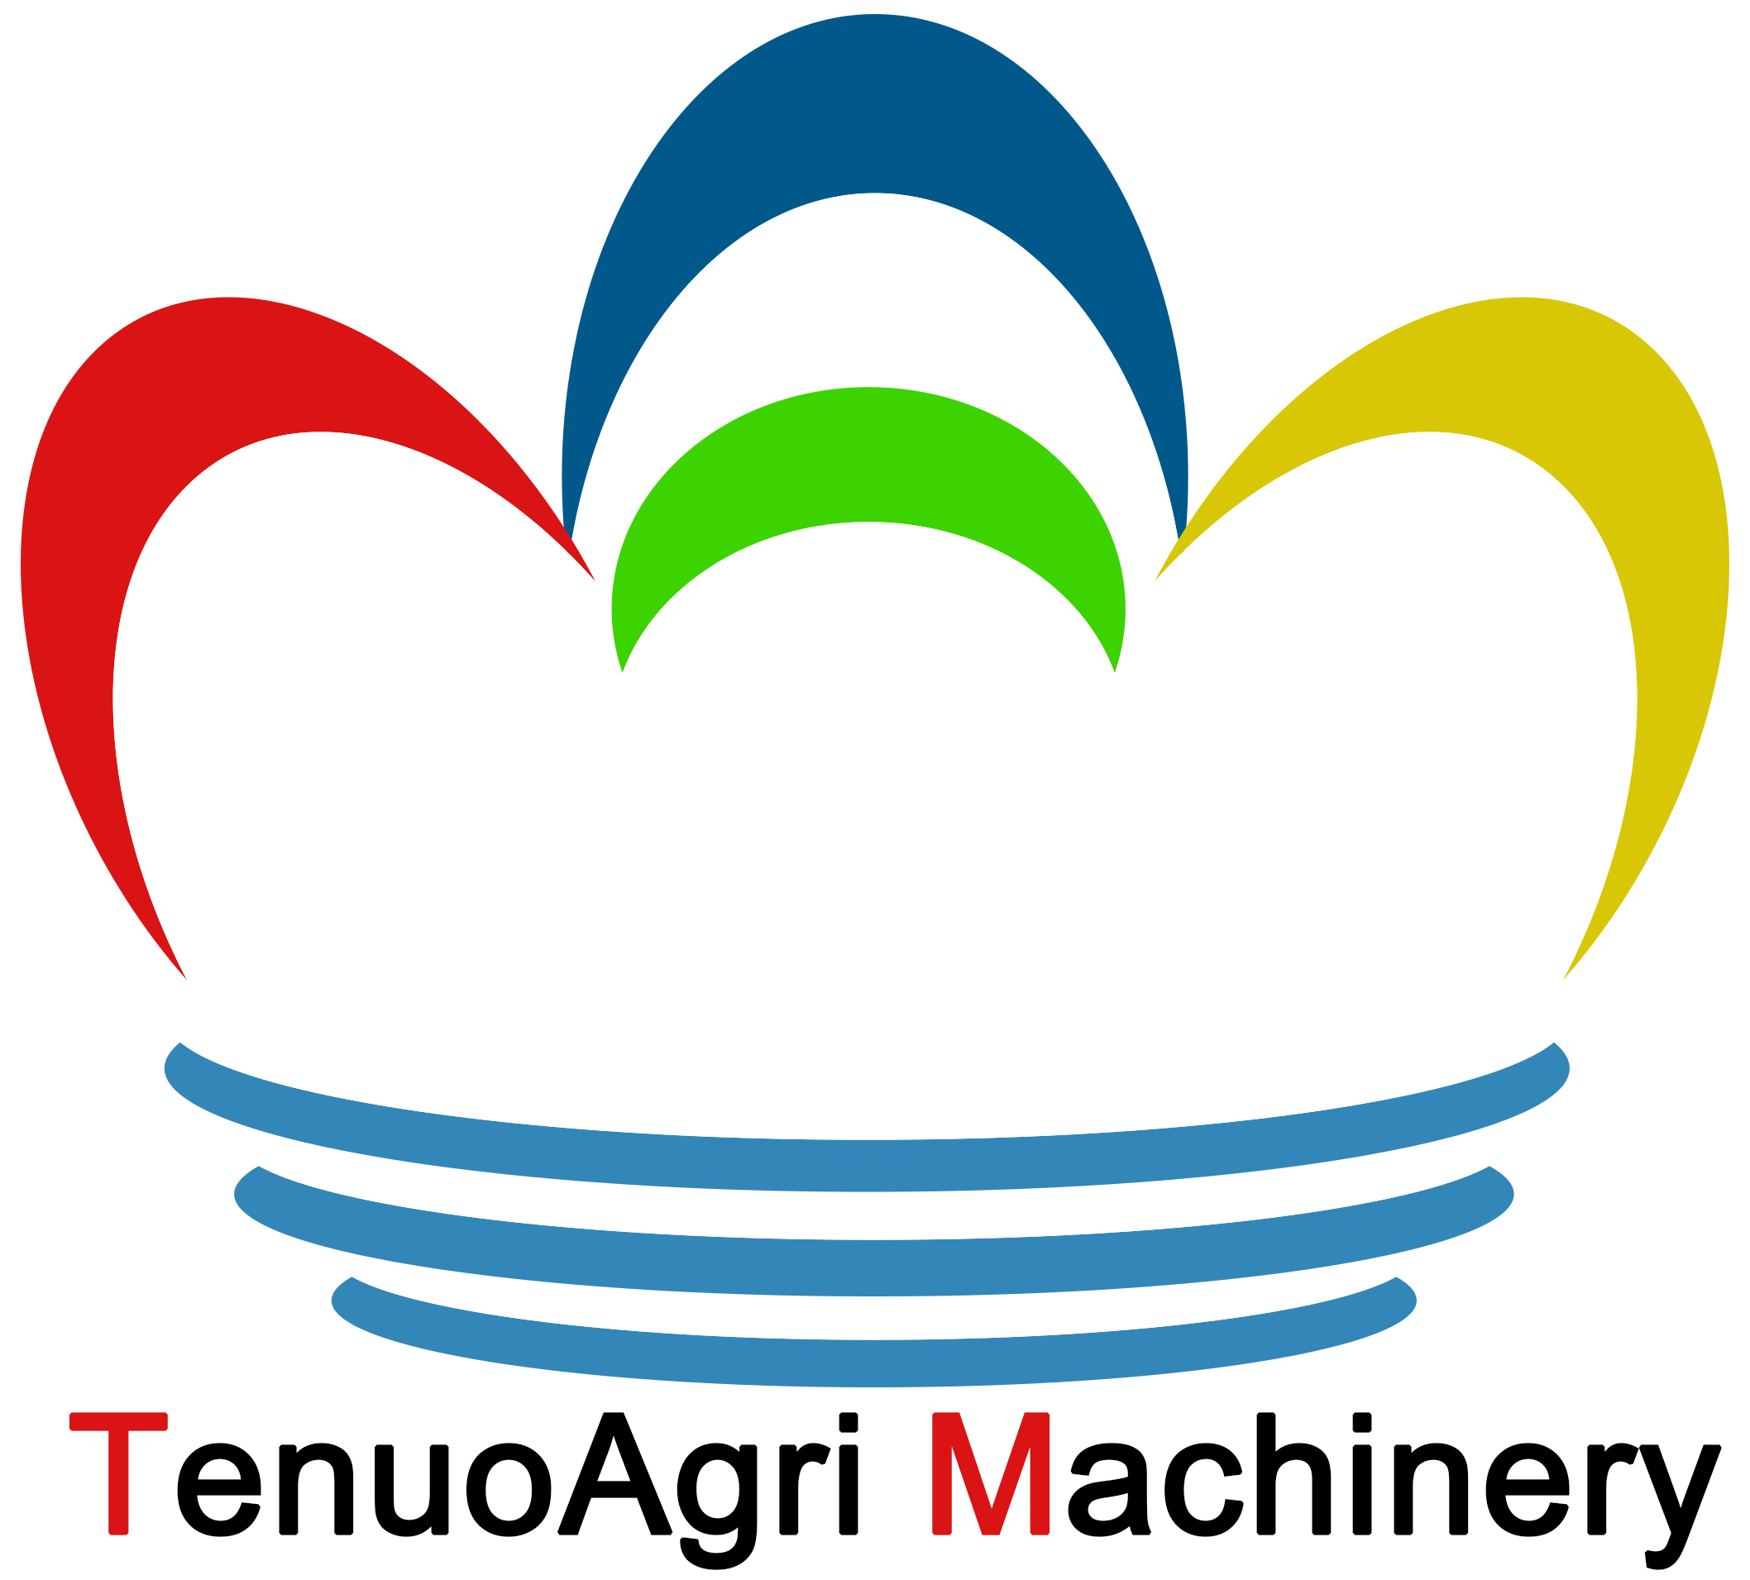
Eggland’s Best获得2012年《先进食品杂货商》“分类首领”奖
2012年11月20
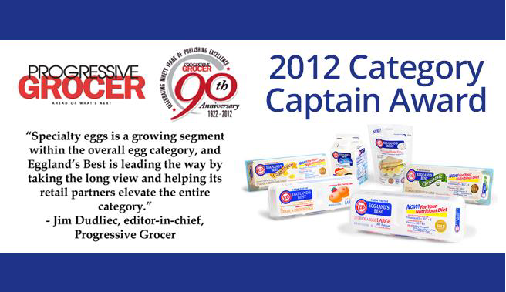

《先进食品杂货商》选择EB作为蛋品类的赢家
2012年11月20日，Cedar Knolls发自新泽西州-《先进食品杂货商》宣布第16届“分类首领”奖的赢家，透露EB成为蛋品类的“分类首领”。
“分类首领”奖赏识各品牌在创新、创意和创造利润方面的出色表现。今年，《先进食品杂货商》认可了EB与零售商Albertsons Southwest的合作。
《先进食品杂货商》的总编Jim Dudlicek说：“专业鸡蛋在整个蛋品类别里是正在成长的部分。EB引领潮流，从长远考虑帮助零售伙伴提升整个类别。”
在2012年，EB为Albertsons提供了信息资源数据包（由Symphony IRI提供）。这一做法为Albertsons Southwest提供了对销售趋势数据的深入总结和蛋品类别的洞察分析。帮助他们最大化地利用蛋箱空间，也增加了EB的销售量。
EB的总裁兼CEO Charles T. Lanktree说：“我们很荣幸我们与Albertsons Southwest的合作得到 《先进食品杂货商》的认可，我们也为评为蛋品类别的创新者而非常开心。”

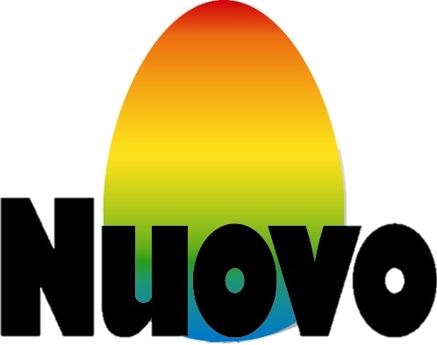
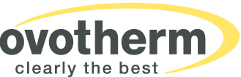

EB的鸡蛋销售在过去的16年里不间断地两位数增长。他们供应的种类包括大号鸡蛋、超大号鸡蛋、巨型蛋、非笼养、有机鸡蛋和液体蛋白等。区别于普通鸡蛋的是健康的素食母鸡饲料、严格的质量保证计划和本地化生产，保证了将最新鲜和味道最好的鸡蛋运送到超市里。
与普通鸡蛋相比，EB的鸡蛋饱和脂肪含量少25%， 维他命E是普通鸡蛋的10倍，维生素D和omega-3脂肪酸的含量是普通蛋的2倍。此外，EB的鸡蛋的蛋壳更坚硬，蛋黄更饱满，粘稠度更细腻。

关于EB的鸡蛋
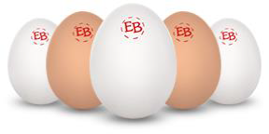
EB是美国第一鸡蛋品牌，是维生素D、E和B12的极好来源，也是核黄素的良好来源。EB的鸡蛋饱和脂肪含量比普通鸡蛋少25%，Omega-3却比普通鸡蛋多2倍多。EB的鸡蛋是很多奖项的获得者，包括由美国味道大师颁发的金质奖章；由好管家研究所颁发的好管家奖章；预防杂志（2010）评选的25种最健康的女性食物之一；预防杂志（2012）最好的包装食品之一；《先进食品杂货商》（2012）的编辑之选； 健康杂志（2011）最好的随时取用早餐；连续八年（2005-2012）男士健康最适合男士的125种食物之一；男士健康杂志有机食品前20名中“最好的鸡蛋”（2010）；3年获得(2008,2010,2011）女士健康杂志最适合女性的125种包装食品之一；美国宝贝杂志“超级食物”5强（2010）；国家卫生和健康俱乐部风味、质量和营养认证。
蛋壳上独特的“EB”印章确保了风味、质量和营养的最高标准。EB母鸡的饲料控制严格、质量高、健康且纯素食，不添加任何激素、抗生素或类固醇。鸡蛋的种类包括大号鸡蛋、超大号鸡蛋、巨型蛋、非笼养、有机、煮熟鸡蛋、液体蛋白等，且合礼（合乎犹太教教规）。

编辑：张晶
特诺农牧设备（北京）有限公司
原稿：www.egglandsbest.com

